Credo
Creio em Deus,

Pai todo-poderoso, Criador do céu e da terra;
e em Jesus Cristo, seu único Filho, Nosso Senhor,
que foi concebido pelo poder do Espírito Santo;
nasceu da Virgem Maria;
padeceu sob Pôncio Pilatos,
foi crucificado, morto e sepultado;
desceu à mansão dos mortos;
ressuscitou ao terceiro dia; subiu aos Céus,
está sentado à direita de Deus Pai todo-poderoso,
de onde há de vir a julgar os vivos e os mortos.
Creio no Espírito Santo;
na santa Igreja Católica;
na comunhão dos Santos;
na remissão dos pecados;
na ressurreição da carne;
na vida eterna. Amen
Fui baptizado em
No dia

Diocese Bragança-Miranda 2018

PEREGRINAÇÃO À FONTE BATISMAL
Ano Pastoral 2017/2018 – Dom da Fé-Mistério da Água
“Se conhecesses o dom de Deus” ^{(Cf. Jo 4, 5-42)}
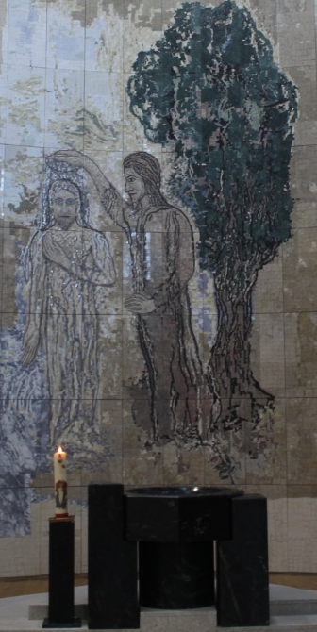
«Felizes daqueles que, pondo toda a sua esperança na cruz, desceram à água do Baptismo»

Papa Francisco
“A força do Batismo impulsiona os cristãos a terem coragem de anunciar Cristo, não obstante as perseguições”
“Os primeiros cristãos tinham apenas a força do Batismo que lhes dava a coragem apostólica, a força do Espírito. Penso se nós batizados temos essa força. E penso também: mas nós acreditamos nisto? Que o batismo seja suficiente para evangelizar? Onde está esta força do Espírito que nos leva adiante?”
“Existe uma grande responsabilidade para nós, batizados: anunciar Cristo, levar adiante a Igreja, essa maternidade fecunda da Igreja. Ser cristão não é fazer carreira num escritório para se tornar advogado ou um médico cristão, não. Ser cristão é um dom que nos faz ir em frente com a força do Espírito no anúncio de Jesus Cristo”
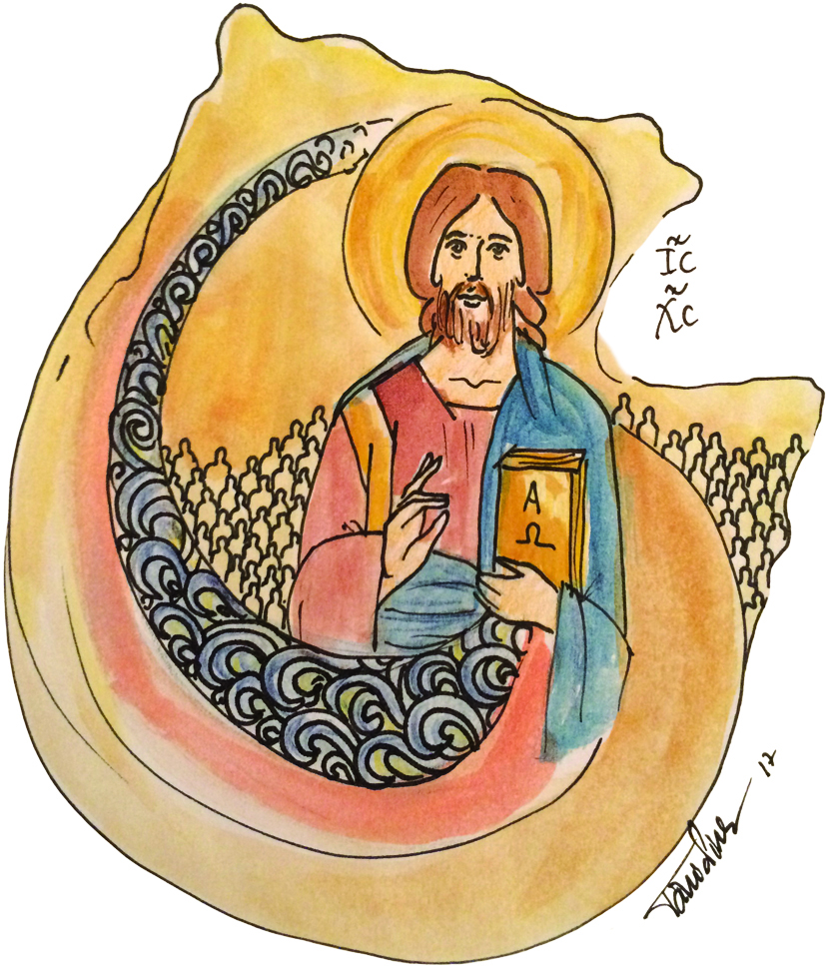
“Peçamos ao Senhor a graça de sermos batizados corajosos e confiantes de que o Espírito que temos em nós, recebido no batismo, nos incentive sempre a proclamar Jesus Cristo com nossa vida, com o nosso testemunho e também com as nossas palavras. Que assim seja”

Recordamos o nosso baptismo
A comunidade cristã que nos recebeu e cedeu a fé, o sacerdote que nos baptizou, a pia baptismal onde foi derramada a água benta sobre a nossa cabeça…
As pessoas que nele participaram e rezaram, a esperança e a confiança que depositaram em nós, a fé e o amor que por e em nos professaram…
Demos graças a Deus por esse tesouro de fé e vida que a cada um foi confiado…
Eis o tempo de redescobrir a vocação baptismal de sermos santos, de sermos os mais felizes dos homens e mulheres porque Deus fez no nosso coração a Sua habitação preferida.

Rito
Em nome do Pai e do Filho e do Espírito Santo. Amén

Senhor, eis-me aqui nesta fonte de água viva, onde nasci para a fé, para a Igreja e para ser discípulo missionário.
Obrigado pela graça do Evangelho que depositaste no meu coração e pelo testemunho de amor de todos aqueles que participaram no meu baptismo.

Pai-nosso

